5 класс

Урок 18

Диаграммы, §10 (2).
Практическая работа 10. «Строим диаграммы».

Планируемые образовательные результаты:
- предметные — умение строить столбиковые и круговые диаграммы;
- метапредметные — умение выбирать форму представления информации, соответствующую решаемой задаче; умение визуализировать числовые данные;
- личностные — чувство личной ответственности за качество окружающей информационной среды.

Учебные задачи урока:
- расширить представления учащихся о разнообразии наглядных форм представления информации;
- сформировать умения создания столбиковых и круговых диаграмм;
- осуществить проверку знаний учащихся по всему §10 учебника «Наглядные формы представления информации».

Основные понятия:
- диаграмма:
- столбиковая;
- круговая.

Средства ИКТ:
- персональный компьютер (ПК) учителя, мультимедийный проектор, экран;
- ПК учащихся.

Электронное приложение к учебнику:
- презентация «Наглядные формы представления информации».

Единая коллекция цифровых образовательных ресурсов:
- интерактивное задание «Диаграммы» (195745).

Ход урока:

1) Актуализация и проверка усвоения изученного материала:

- Экспресс-опрос по вопросам 1 – 3 к §10 учебника.

1. Расскажите о наглядных формах представления информации.
2. С какими наглядными формами представления информации вы знакомы? Приведите свой пример и расскажите об этой форме. [Дополнительную информацию для ответа на этот вопрос вы сможете найти в презентации «Наглядные формы представления информации», входящей в состав электронного приложения к учебнику.]
3. С какими схемами вам приходилось иметь дело на уроках математики, русского языка, естествознания? Встречались ли вы со схемами в жизненных ситуациях? Приведите примеры.

- Визуальная проверка PT: №132 в (при необходимости – разбор решения).

Задание РТ: №132

На полустанке одноколейной железной дороги остановился посад в составе тепловоза и трех вагонов, доставивший бригаду рабочих для строительства второго пути. Пока же на этом полустанке имеется небольшой тупик, где при необходимости может поместиться тепловоз с вагоном или два вагона. Вскоре к тому же полустанку подошел грузовой состав (тепловоз и 7 цистерн). Как пропустить пассажирский поезд?

Решение
Комментарии к этапам.

1) |  | Исходное положение: тепловозы изображены стрелками, указывающими направление их движения; вагоны с рабочими изображены квадратами, цистерны — кружками.
2) |  | От тепловоза с рабочими отцепляются 2 последних вагона; тепловоз и оставшийся вагон проходят вправо, затем задним ходом заходят в тупик.
3) |  | Грузовой состав движется влево (за тупик), толкая перед собой 2 вагона.
4) |  | Тепловоз и вагон выходят из тупика и продвигаются вправо.
5) |  | К грузовому составу спереди прицепляются 2 вагона; состав задним ходом движется вправо (за тупик).
6) |  | Грузовой состав заталкивает в тупик 2 вагона и отцепляет их.
7) | 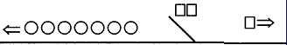 | Грузовой состав продолжает движение в требуемом направлении (влево).
8) | 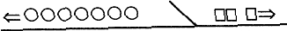 | Тепловоз с вагоном задним ходом подходит к тупику, цепляет 2 своих вагона и, двигаясь вправо, выводит их из тупика.

2) Объяснение нового материала: Диаграммы, §10 (2).
- На основании презентации «Наглядные формы представления информации» излагается основной материал, касающийся диаграмм.

Диаграммы используют для наглядного представления разных числовых данных.

3) Учащиеся выполняют интерактивный онлайн тест «Наглядные формы представления информации» (два варианта):

- Тесты можно найти на странице: https://bosova.ru/metodist/authors/informatika/3/eor5.php
4) Закрепление изученного материала:
- Можно совместно выполнить интерактивное задание «Диаграммы».

5) Практическая работа 10. «Строим диаграммы» занимает основную часть урока.
- Желательно, чтобы все ученики выполнили задания 1 и 3.
- Задания 2, 4 и 5 предполагают предварительное представление текстовой информации в табличной форме. Эти задания можно рекомендовать более сильным учащимся.
6) Домашнее задание:
- §10 (2).
- PT: № 134, 135, 136.

Домашняя работа

Задание РТ: №134

По следующим данным постройте столбчатую диаграмму.

В школе №1 учатся 250 человек, а в школе №2 учатся 300 человек, в школе №3 учатся 450 человек, в школе №4 учатся 400 человек.

500
400
300
200
100
 | Школа №1 |  |  |  |  | Школа №2 |  |  |  |  | Школа №3 |  |  |  |  | Школа №4

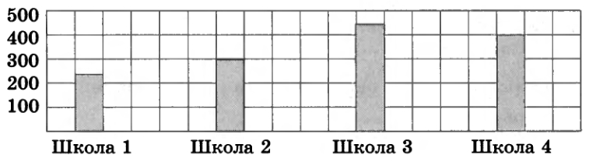

Задание РТ: №135

Известно, что физически здоровый человек приблизительно 80% всей информации получает с помощью органов зрения, 10% — с помощью органов слуха, 5, 3 и 2% приходятся соответственно на органы обоняния, осязания и вкуса.

Дополните соответствующими подписями круговую диаграмму.

вкус
осязание

обоняние

слух

зрение

Задание РТ: №136

Разгадайте кроссворд «Наглядные формы представления информации»

По горизонтали. 2. Наглядный способ представления числовых данных. 3. Рисунки, схемы, диаграммы позволяют представлять информацию ... . 5. Позволяет представить, как устроены окружающие объекты и как они связаны друг с другом. 6. Помогают читателю очень быстро понять, о чём идет речь, и создать в его представлении определённые образы. 7. Любое словесное высказывание, напечатанное, написанное или существующее в устной форме.
По вертикали. Диаграмма, данные на которой изображаются в виде секторов круга. 4. Форма представления однотипных данных. 5. Диаграмма, данные на которой изображаются в виде вертикальных прямоугольников.

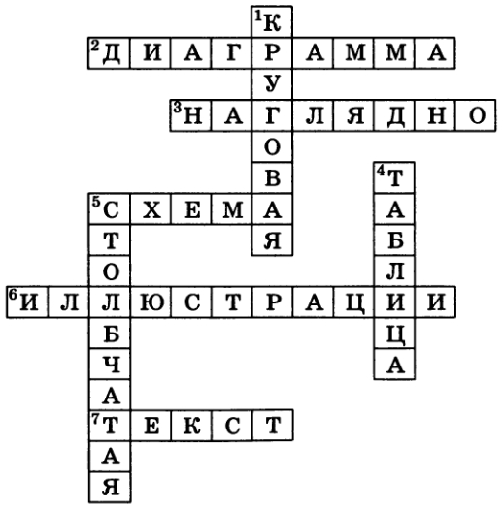

Замечание

- Разработка урока носит рекомендательный характер и рассчитана на творческое её использование с учетом конкретных условий работы, уровня подготовки класса, индивидуальных особенностей учителя.

Литература

- Информатика. Программа для основной школы: 5-6 классы. 7-9 классы / Л.Л. Босова, А.Ю. Босова. — 3-е изд. — М.: БИНОМ. Лаборатория званий, 2015. — 88 с.: ил. — (Программы и планирование).
- Информатика: методическое пособие для 5-б классов / Л.Л. Босова, А.Ю. Босова. — М.: БИНОМ. Лаборатория знаний, 2014. — 384 c.: ил.
- Информатика: учебник для 5 класса / Л.Л. Босова, А Ю. Босова. — М.; БИНОМ. Лаборатория знаний, 2013. — 184 с.: ил.
- Информатика: рабочая тетрадь для 5 класса: в 2 ч. Ч.1 / Л.Л. Босова, А.Ю. Босова. — 5-е изд., стереотип. — М.: БИНОМ. Лаборатория званий, 2020. — 88 с.: ил.
- Информатика: рабочая тетрадь для 5 класса: в 2 ч. Ч.2 / Л.Л. Босова, А.Ю. Босова. — 5-е изд., стереотип. — М.: БИНОМ. Лаборатория званий, 2020. — 88 с.: ил.

